**суммативное оценивание по математике за 2 четверть**

**Продолжительность суммативной работы –** 40 минут

**Количество баллов** – 20

1. Сравните дроби:

а)  и ; b) 1 и ;

c)  и ; d) 1 и .

[4]

2. Найдите среди чисел  взаимно обратные.

Выпишите их и поясните свой выбор.

[2]

3. Упростите выражение:

=.

[2]

4. Решите уравнение:.

[3]

5. Найдите периметр треугольника.

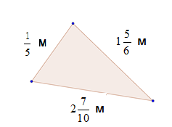

[3]

6. Вычислите:

.